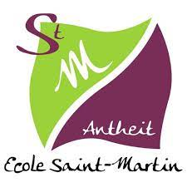

Bienvenue en 2ème année

Pour cette rentrée 2024-2025, votre enfant bénéficiera de la gratuité scolaire. Ainsi, tout le matériel sera fourni par l’école.

Pour la rentrée, votre enfant aura besoin de :

* un cartable
* un plumier vide qui restera en classe
* 2 boîtes de mouchoirs
* une tenue de gymnastique dans un sac : pantoufles,

t-shirt blanc, short bleu ou noir (ou maillot de gym pour les filles)

Quand la piscine débutera, votre enfant aura besoin d’un sac de piscine avec le nécessaire :

* maillot (***garçons*** : pas de short large / ***filles*** : maillot une pièce de préférence, mais sans obligation)
* essuie de bain
* bonnet de bain (de préférence, mais sans obligation)

Excellentes vacances ! ☺

Si vous ne pouvez répondre à notre demande, l’école fournira

le nécessaire à votre enfant.

Il suffit d’en parler avec la direction ou le titulaire.